Викторина 1
- Как называется край, в котором мы живём?
а) Красноярский
б) Ставропольский
в) Краснодарский

- Как называется город — столица Кубани?

- Назовите моря, омывающие Краснодарский край.
__________________________________________________________________

- Как называлось жилище казака?
__________________________________________________________________

- Напишите название домашнего животного, которое было помощником казаку и на военной службе и на работе в поле.
__________________________________________________________________

- Как назывался раньше город Краснодар?
__________________________________________________________________

- В каком году был основан Краснодар?
а) 1793
б) 1791
в) 1700

- Кто был одним из основателей Краснодара?
а) Захарий Чепега
б) Савва Белый
в) Антон Головатый

- Каких птиц на Кубани называют:
кочет —
горобец —
зозуля —

- Подчеркни профессии, которые относятся к сельскохозяйственным: ткач, агроном, геолог, комбайнер, тракторист, археолог, учитель, овощевод, космонавт.

- Назовите город-герой Краснодарского края.
_______________________________________________

Викторина 2

- Напиши главный город Краснодарского края.
__________________________________________________________________
- Рассмотри герб. Напиши , какой герб видишь?
____________________________________________________________________________________
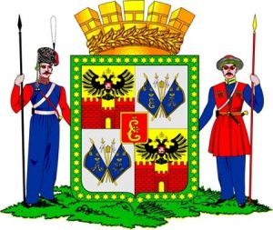

- Допиши слова гимна » Ты,Кубань, ты наша родина!»
Из далёких стран ______________ ,
Из заморской _____________________ ,
Бьём тебе челом __________________,
Твои верные______________________ .

- Рассмотри здание. Напиши название этого музея.
________________________________________________________________
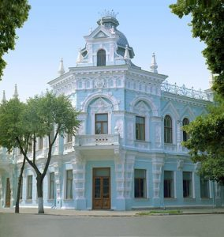

5.Напиши дату освобождения города Краснодара от фашистских захватчиков._______________________________________________________
6.Соедини стрелками известных граждан Кубани и их профессию
В.Горбатко композитор
В.Лихоносов писатель
Ф.Коваленко космонавт
Г.Пономаренко основатель картинной галереи

7.Зачеркни «лишнее» слово. Обоснуй ответ.
Подорожник, крапива, береза, мята.
________________________________________________________________
8.Напиши названия морей, которые омывают территорию нашего края.
________________________________________________________
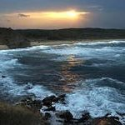
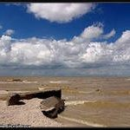

- Перечисли несколько (не менее 5) представителей из животного мира, занесенных в Красную книгу Кубани.
________________________________________________________________
- Объясни, что означает слово заказник.
________________________________________________________________
- Напиши (не менее 3) известных тебе кубанских писателей, поэтов.___________________________________________________________
https://xn--e1aa3a3ab8a.xn--p1ai/viktoriny-po-kubanovedeniju-dlja-2-klassa/

